测试分析报告

1引言

1.1编写目的
本测试分析报告旨在测试菜单推荐系统。

1.2背景
如今，社会饮食生态已从吃得饱走向吃的好，人们对于饮食的要求也不断在更新，与之同时，食品选项也在不断发展与更新。在数以千计的选择面前，用户做出决定会很困难。同时，饮食习惯，饮食忌讳、饮食偏好等个性化特性越加明显，除了这些个人特征外，有的人还会有一些特殊的饮食需求或约束，如素食、无麸质、无乳制品、过敏、民族饮食规定和宗教饮食规定，这些个性化需求在目前的饮食生态中是易忽略部分。

1.3定义
- 单元测试：开发者编写的一小段代码，检验被测代码的一个很小的、很明确的功能是否正确。
- 集成测试：开发者编写的多个段代码单元，组合到一起形成集成测试，检查多个单元组合功能是否正确。
- 系统测试： 将经过集成测试的软件，作为计算机系统的一个部分，与系统中其他部分结合起来，在实际运行环境下对计算机系统进行的一系列严格有效地测试，以发现软件潜在的问题，保证系统的正常运行。

1.4参考资料
- 测试计划（GB8567——88）
- 《软件工程概述》 李存珠编著 南京大学计算机系出版 2001年8月

2测试概要
用表格的形式列出每一项测试的标识符及其测试内容，并指明实际进行的测试工作内容与测试计划中预先设计的内容之间的差别，说明作出这种改变的原因。
标识符 | 测试内容 | 预计输出 | 测试结果 | 错误原因

3测试结果及发现

3.1单元测试
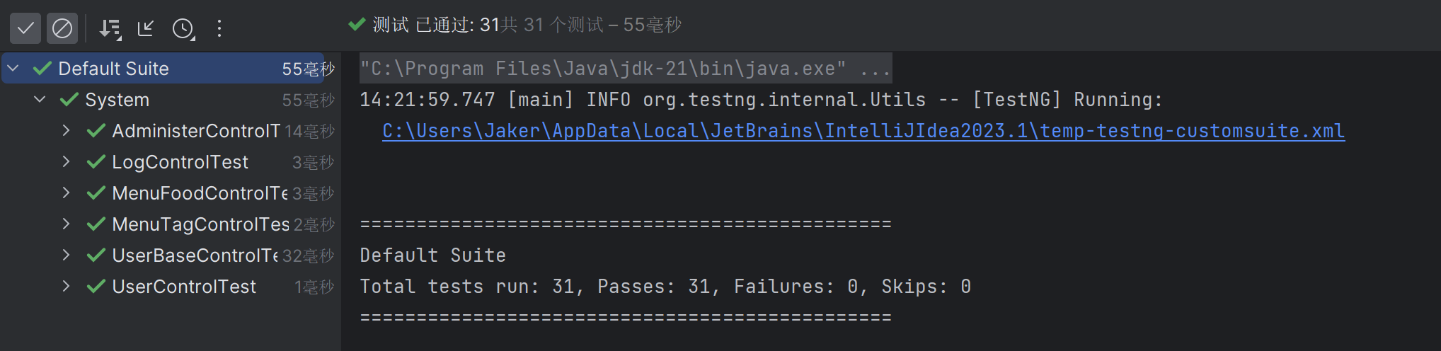

3.2集成测试
标识符 | 测试内容 | 预计输出 | 测试结果 | 错误原因
adimin_sign | 注册 | 注册成功 | 如图
admin_delete | 删除 | 删除成功 | 如图
admin_find | 查询 | 用户信息 | 如图
admin_gtall | 获取 | 所有用户 | 如图
admin_pwd | 密码 | 密码 | 如图
admin_update | 更新 | 更新成功 | 如图
Admin模块

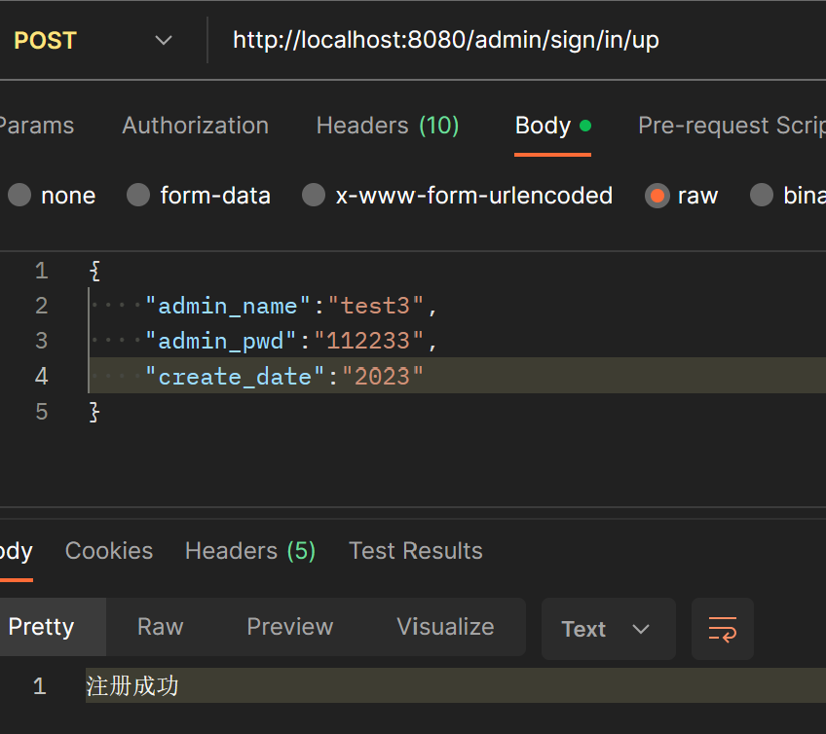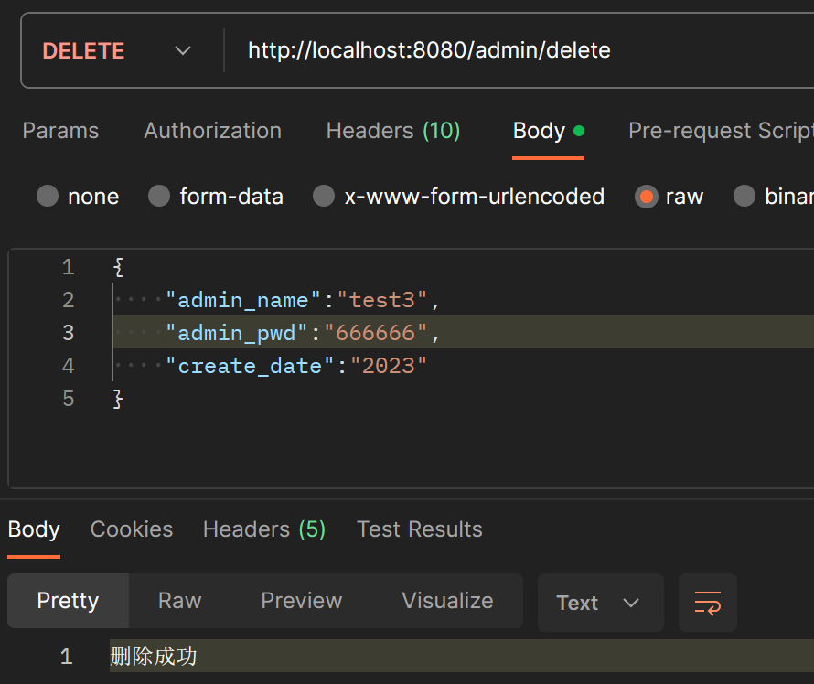
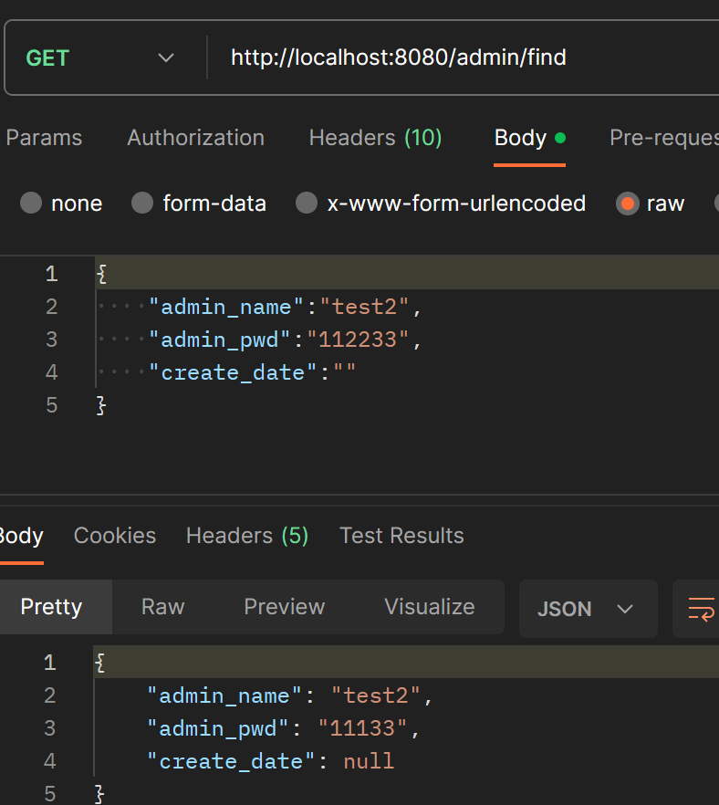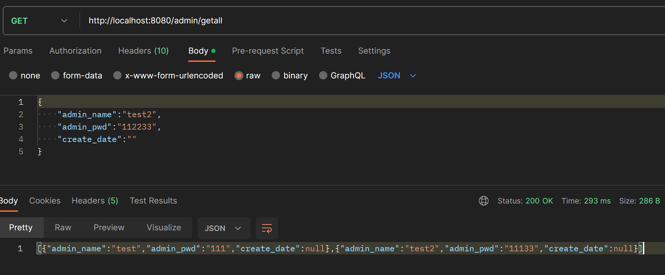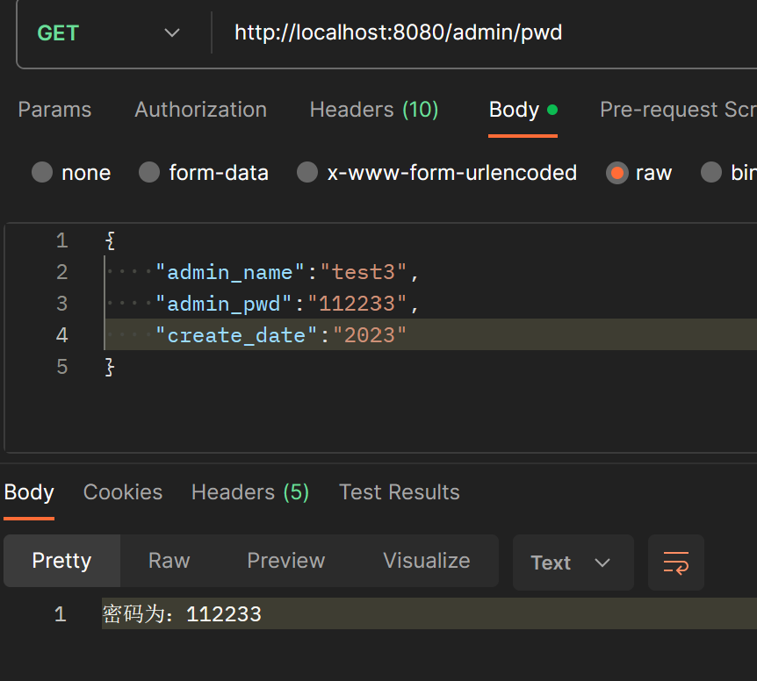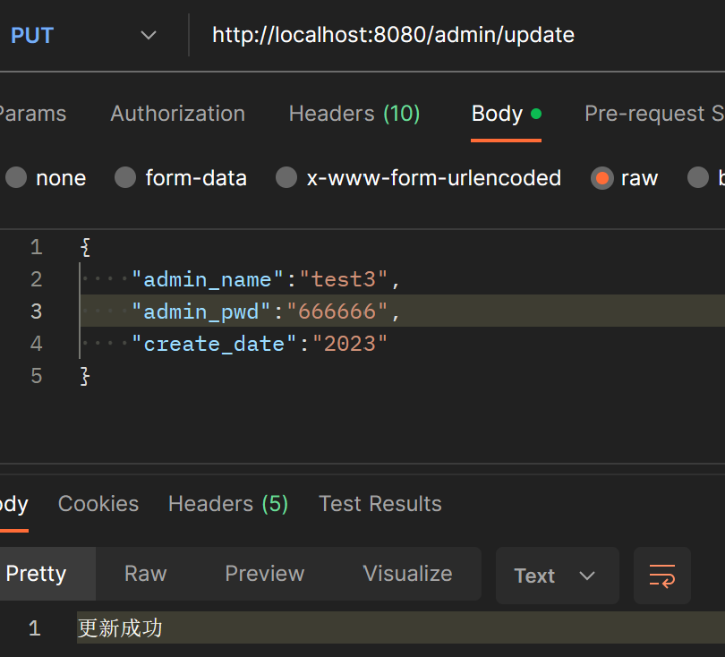

标识符 | 测试内容 | 预计输出 | 测试结果 | 错误原因
log_delete | 删除 | 删除成功 | 如图
log_find | 查询 | 用户信息 | 如图
log_getall | 获取 | 所有用户 | 如图
log_insert | 插入 | 记录成功 | 如图

Log模块

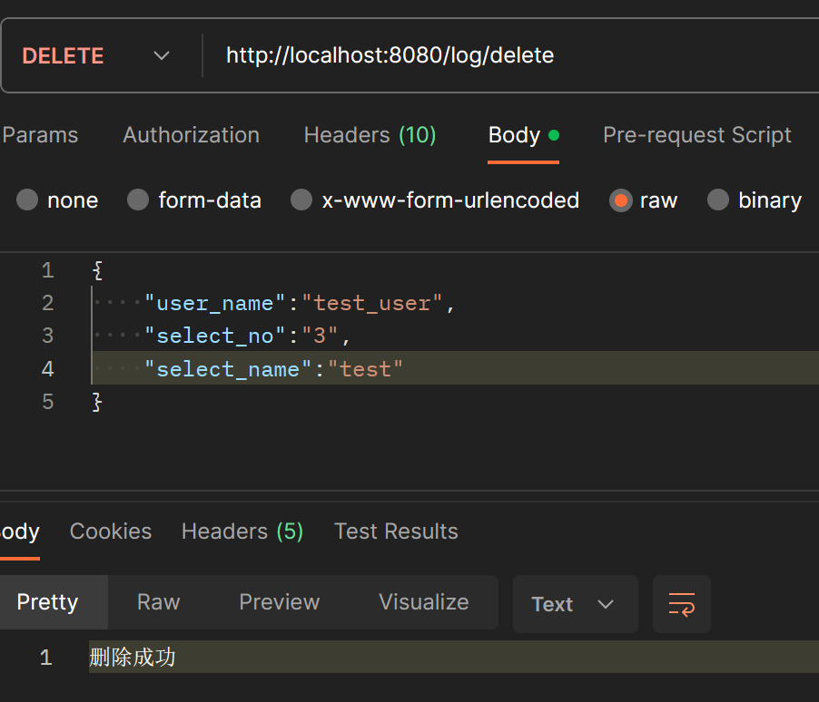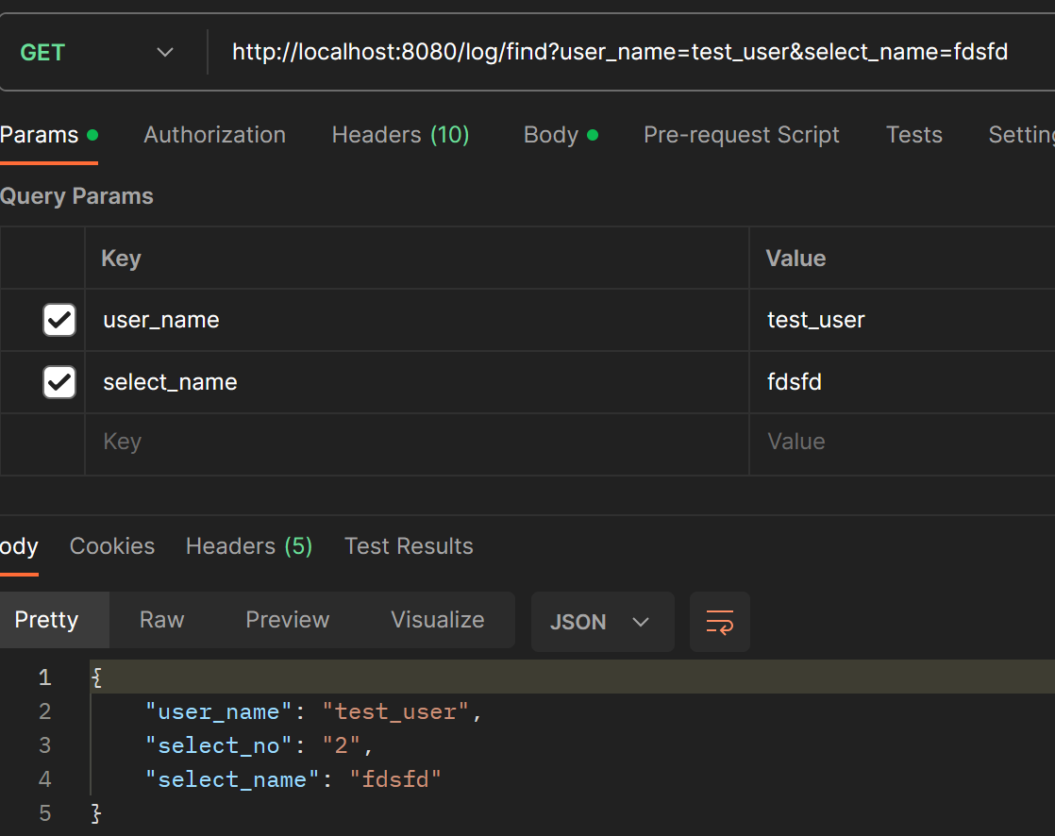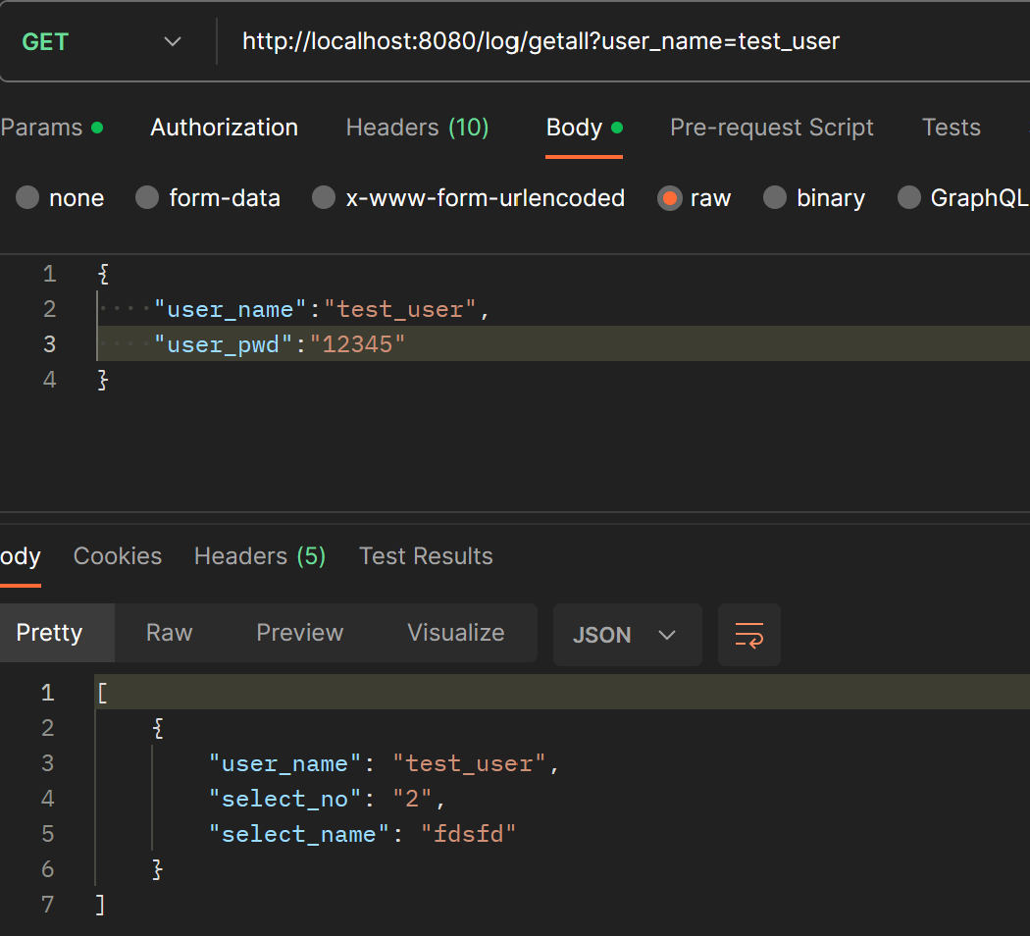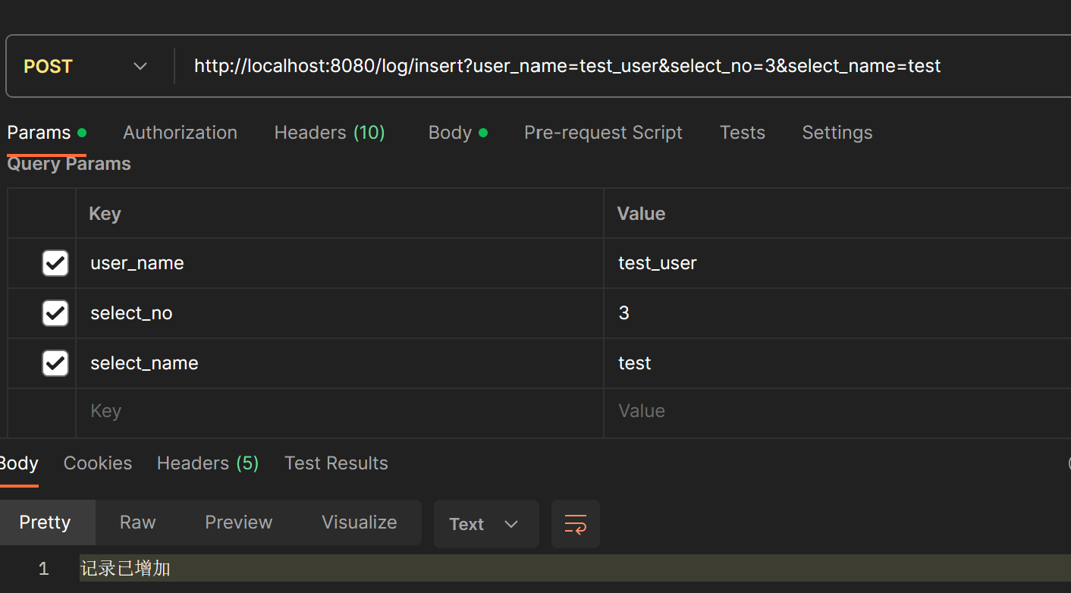

3.3系统测试
压力测试
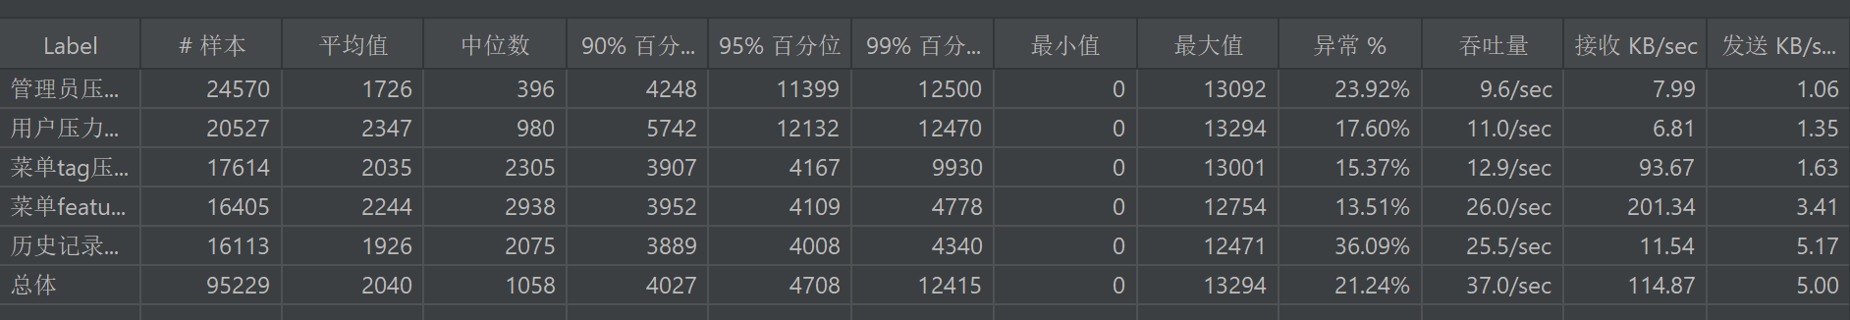
负载测试

3.4总体测试
本次测试从用户注册和登录功能，用户个性化偏好设置，菜单推荐算法准确性，菜单数据的完整性和准确性，用户界面的易用性，软件的性能和响应时间等方面入手，分别验证了以下功能：
用户注册和登录功能
验证用户能够成功注册账户
验证用户能够通过有效的凭证登录
验证用户无法通过无效的凭证登录
个性化偏好设置
验证用户能够成功设置个性化的口味和饮食偏好
验证系统能够正确保存用户的偏好设置
菜单推荐算法
验证系统能够根据用户偏好推荐合适的菜单项
验证系统对用户反馈的调整和改进
用户界面
验证用户界面的友好性和易用性
验证界面是否符合设计规范
验证界面各功能模块的正常显示和交互
性能测试
验证系统在正常和高负载情况下的性能表现
测试系统的响应时间和资源占用情况
从测试结果来看，软件在各个方面表现如下：

功能性：符合预期，所有功能正常运作。
数据完整性和准确性：菜单数据准确完整。
用户界面：友好易用，符合设计规范。
性能：在正常和高负载情况下表现稳定。

